**指针变量的声明**

**指针变量初始化：**

使用指针变量最好进行初始化：  


不进行初始化就直接开始执行的话，除了QT不会报错以外，其他编译器会报错。（没有进行初始化）因为当一个变量不进行初始化则内容就为随机，而他是个指针变量，内存位置不能进行随机，所以会报错。

初始化为NULL的一个注意事项：

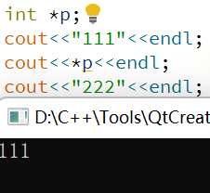

理论上因该输出三个东西，二至输出了两个东西说明问题出现在*p上。

其中NULL的含义就是(void *)0，这就是内存的起始位置，二内存的起始位置是受保护的，因此是输出不成功的

**易混淆点：**



这两句话都是相同的，p为指针变量，而date都是普通变量

**自身类型和指针类型：**

自身类型：

 有*号说明p是指针

指针类型：

 说明该指针的类型为int